Start Vakantielezen –
feestelijke bijeenkomst voor kinderen op school

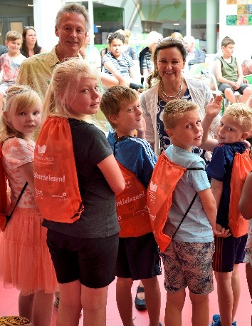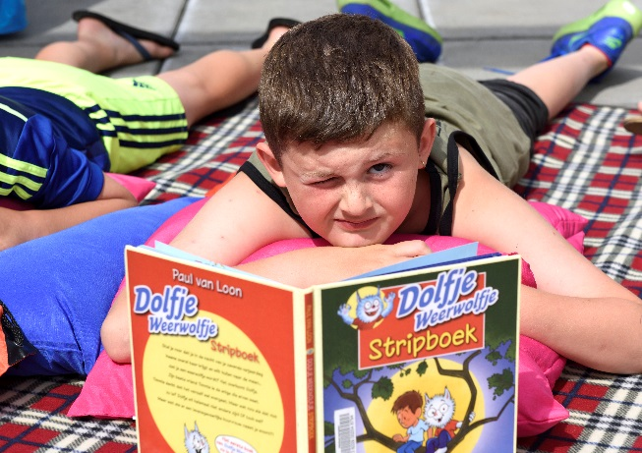

- Doel
- Kinderen motiveren hun Vakantieleestasje te gebruiken, in de zomervakantie te lezen en naar de Bibliotheek te gaan.
- Voor wie?
Alle kinderen uit groep 3 en 4
- Wanneer?
Op een namiddag of begin van de avond eind juni/begin juli (voor de zomervakantie)
- Waar?
In de schoolbibliotheek
- Wie organiseert?
De leescoördinator en de leesconsulent in samenspraak met de leerkrachten van groep 3 en 4.
- Wie nodigt uit?
De leerkrachten van groep 3 en 4
- Hoe lang duurt het?
Ongeveer een uur

Voorbereiding
- Begin juni: Verdeel de taken tussen de betrokkenen: leescoördinator, leesconsulent leerkracht groep 3 en 4 en kinderen. Ook oudere leerlingen kunnen meehelpen! De leesconsulent kan extra boeken laten afleveren op school, speciaal voor de Vakantielezers.

- Half juni: Probeer het zo te plannen dat de leerlingen in de week voor de feestelijke bijeenkomst al drie boeken hebben gekozen die ze in de zomervakantie willen lezen (meer mag altijd). Deze boeken uit de schoolbieb komen later in hun Vakantieleestas. Lukt het niet van tevoren boeken te laten kiezen, dan kan dat ook tijdens de aftrapbijeenkomst. Volwassenen (leescoördinator, leerkracht) en eventueel oudere leerlingen helpen de kinderen met kiezen. In de week voor de bijeenkomst hebben kinderen en ouders al informatie gekregen over Vakantielezen en over het Vakantieleestasje dat ze meekrijgen.

- Eind juni: zorg samen met leerlingen voor de benodigdheden voor de feestelijke startbijeenkomst.
- Eind juni: Aftrapbijeenkomst Vakantielezen. Vakantielezen is een feestje! Dit kun je laten zien door de ruimte feestelijk aan te kleden. Hang bijvoorbeeld alvast een voorbeeldslinger van stroken papier op zodat iedereen kan zien hoe een leesslinger eruit ziet (zie ook het ouderfilmpje op leesplan.nl>po>praktische tips). Plaats attributen (zoals parasols) voor een zomerse sfeer. Zorg voor drinken en iets lekkers voor kinderen. Cupcakes met een gekleurd miniparasolletje doen het goed.

Programma
Het programma van de aftrapbijenkomst is ook voor ouders. De leerkracht van groep 3 of 4 kan kort vertellen over het hoe (‘vast moment’ en ‘lees wat je leuk vindt’) en waarom van lezen in de vakantie. En verder, bijvoorbeeld:
- Uitstallen van alle boeken die in de (gratis) Vakantiebieb-app staan (vraag de leesconsulent dit op afstand voor te bereiden).
- Knutselen aan het begin van de eigen slinger (elke gelezen pagina is een vlaggetje), eventueel begeleid door oudere leerlingen.
- Uitdelen Vakantieleestasjes door:…
- Afsluiting: alle kinderen zingen het vakantieleeslied (leesplan.nl>po>praktische tips) o.l.v. leerkrachten. Op het einde wordt een startschot van het project Vakantielezen gegeven door bijvoorbeeld het afschieten van confetticanons en uitdelen waterijsjes.

TIP Betrek kinderen zoveel mogelijk bij de voorbereiding en geef ze een taak tijdens de bijeenkomst. Andere kinderen kunnen met stoepkrijt pijlen tekenen op het schoolplein met de tekst: 'Welkom bij Vakantielezen!' Het is ook een optie dat een kind met een smartphone een filmpje of foto’s maakt voor op de schoolwebsite/facebookpagina.
En de ouders?
Ouders zijn onmisbaar bij Vakantielezen. Juist zij kunnen hun kind motiveren om door te lezen in de zomer. Om ouders een steuntje in de rug te geven heeft Kinderboekenambassadeur, Manon Sikkel, een filmpje opgenomen. Je kunt dit delen via sociale media of via eigen digitale kanalen met de ouders van groep 3 en 4. Het staat op: www.leesplan.nl/nl/basisonderwijs/praktische-tips en www.kinderboekenambassadeur.nl

